INSTITUCIÓN UNIVERSITARIA EAM
Programa de Ingeniería de Software | Desarrollo en Equipo | Semestre VIII
MONITOREO EN PRODUCCIÓN
Taller: equipo caso proyecto · Parte C — Cómo detectamos y diagnosticamos problemas del prototipo en vivo
Caso asignado | Caso 10 - Monokera
Código del proyecto | PI-2026-2-C10-MONOKERA
Actividad | Taller Parte C · Monitoreo en producción
Entregable | Plan de monitoreo (descriptivo, sin implementación)
Versión del documento | 1.1
Fecha | 8 de noviembre de 2026
Equipo | Santiago Arias Mosquera · Esteban Pineda Ardila · Marlon Andrés Campo · David Mauricio Torres

0. Qué se monitorea y supuestos
Monitoreamos lo mismo que despliega la Parte B: el prototipo navegable estático (prototype/, content/ y mock-data/) publicado en app.monokera-demo.app sobre Nginx con CDN, empaquetado como un único artefacto monokera-prototype-vX.Y.Z.tar.gz y promovido a producción con blue/green. La versión de referencia en todo el documento es la misma de la Parte B: v1.4.0 (commit 341ca91, contenido 1.2.0) en producción, y v1.3.0 en la ranura blue lista para rollback.
Como el prototipo no tiene backend, no hay servidores de aplicación que medir. Lo que puede fallar es que el sitio no responda, que una pantalla deje de funcionar, que se sirva una versión o un contenido distinto del aprobado, o que el navegador del usuario encuentre errores. Por eso el monitoreo combina tres fuentes:
- Monitoreo sintético: los mismos smoke tests ST-1 a ST-5 de la Parte B, ejecutados de forma continua. ST-1 y ST-2 corren cada minuto con Prometheus Blackbox Exporter; ST-3 a ST-5 corren cada 5 minutos con Playwright. Es la fuente principal, porque el tráfico real es bajo (cliente, docente y 12 asegurados de pruebas).
- Logs del servidor: access log de Nginx en formato JSON, enviado a Loki con Promtail.
- Monitoreo del usuario real (RUM): un script pequeño (js/telemetry.js) que envía tiempos de carga y errores de JavaScript a un endpoint /_rum del mismo Nginx, que responde 204 y escribe el evento en un log aparte. Se activa desde env.json, por lo que no cambia el artefacto entre entornos.
- Herramientas: Prometheus, Blackbox Exporter, Pushgateway (resultados de Playwright), Loki y Grafana para dashboard y alertas. Todas gratuitas y en la misma VM de monitoreo, separada del servidor del prototipo.
- Pantallas monitoreadas: C1 Resumen, C2 Mi póliza y C4 Simulador, que son las que existen hoy. C3 y C6 se agregan cuando entren a producción.
- Cifras: los valores del dashboard son simulados, igual que el resto de datos del proyecto.

1. Indicadores de nivel de servicio (SLI)
Definimos cinco SLI. Cuatro están ligados al negocio de Monokera: que el asegurado vea su póliza, entienda sus coberturas con el clausulado correcto y use el simulador sin ver precios reales. Ninguno es del tipo "CPU al 80 %".
ID | SLI | Cómo se mide | Por qué importa
SLI-01 | Disponibilidad | Sondas ST-1 exitosas / sondas ejecutadas. Cada minuto, desde dos ubicaciones: /prototype/ responde 200 con <main id="view"> y /version.json responde 200. | Si el sitio no carga, el cliente y los evaluadores no ven nada.
SLI-02 | Flujos críticos funcionando | Ejecuciones exitosas de ST-3 (C1 Resumen), ST-4 (C2 Mi póliza y clausulado) y ST-5 (C4 Simulador) / ejecuciones totales, cada 5 minutos. | Mide lo que hace el asegurado: ver su estado, sus coberturas y simular. El sitio puede responder 200 con una pantalla rota.
SLI-03 | Versión y contenido íntegros | Verificaciones exitosas / verificaciones totales, cada 5 minutos. Se comprueba que version.json coincide con la versión promovida (version, commit y sha256), que contentVersion y todas las units[].version son iguales (ST-2) y que CNT-EXC-05 muestra el aviso "en revisión por Legal". | Protege el invariante ADR-01: nunca servir un resumen claro y un clausulado de versiones distintas, ni un texto no aprobado por Legal.
SLI-04 | Tiempo de carga percibido | Percentil 75 del tiempo hasta ver la pantalla (Largest Contentful Paint) en C1, C2 y C4, medido con RUM. Se excluyen las visitas de las sondas. | Una pantalla lenta hace que el asegurado abandone antes de entender su póliza.
SLI-05 | Sesiones sin errores | Sesiones reales sin errores de JavaScript no controlados / sesiones reales, medido con RUM. | Detecta fallas en navegadores o celulares que las sondas no usan.

2. Objetivos de nivel de servicio (SLO) y error budget
Los SLO se evalúan sobre una ventana móvil de 30 días, salvo que se indique otra. El error budget es el margen de fallo permitido antes de frenar nuevas promociones a producción.
SLO | Meta | Error budget | Dueño
SLO-01 (SLI-01) | 99,5 % de disponibilidad en 30 días | 0,5 % de 43.200 minutos = 216 minutos sin servicio | Esteban Pineda
SLO-02 (SLI-02) | 99 % de ejecuciones exitosas por flujo en 7 días | 1 % de 2.016 ejecuciones = 20 fallas por flujo | David Torres
SLO-03 (SLI-03) | 100 % de verificaciones correctas | Cero. Cualquier diferencia es un incidente P1. | Santiago Arias (con Legal)
SLO-04 (SLI-04) | p75 de 2,5 segundos o menos por pantalla, en 7 días | Se evalúa solo con 20 sesiones reales o más | Marlon Campo

2.1. Política de error budget
- Consumo menor al 50 %: las promociones siguen el flujo normal de la Parte B (staging, gate de aprobación y blue/green).
- Consumo entre el 50 % y el 100 %: solo se promueven correcciones, y la ranura green se deja con los smoke tests corriendo 15 minutos más antes del switch.
- Budget agotado: se congelan las promociones de funcionalidades nuevas; solo se despliegan versiones que corrigen la causa.
- Semana de entrega final (16 al 19 de noviembre): congelamiento total salvo correcciones críticas aprobadas por Esteban Pineda y Santiago Arias.

3. Alertas accionables
Las alertas se disparan por síntomas que ve el usuario, no por consumo de recursos. P1 significa que el prototipo no sirve o muestra contenido no aprobado: se atiende de inmediato. P2 significa degradación con margen: se atiende el mismo día. Todas llegan al canal del equipo; las P1 además por correo y llamada al dueño.

ALR-01. Prototipo caído o flujo crítico roto
Severidad | P1
Condición | ST-1 falla 3 minutos seguidos desde las dos ubicaciones, o cualquiera de ST-3, ST-4 o ST-5 falla en 2 ejecuciones seguidas (10 minutos).
Dueño | Esteban Pineda (Implantación). Si no responde en 10 minutos, escala a Santiago Arias.
Paneles | 1, 2, 5 y 6
Runbook (primeros pasos):
- Revisar el panel 6: si hubo un switch blue/green en los últimos 30 minutos, ejecutar el rollback de la Parte B (sección 4) hacia la ranura blue (v1.3.0) sin diagnosticar primero.
- Si no hubo despliegue, revisar el panel 5: errores 5xx o caída total apuntan al servidor o al CDN; 404 en un JSON apunta a un archivo faltante o a la caché del CDN.
- Abrir el reporte de Playwright de la ejecución fallida (captura de pantalla y traza) para ver en qué paso se rompió el flujo.
- Si la causa es la caché del CDN, invalidar index.html, version.json y los JSON de content/ y mock-data/, como en el paso 5 del rollback.
- Registrar el incidente INC-xx en docs/seguimiento/ y avisar en el canal del equipo; David Torres informa a Monokera si dura más de 30 minutos.
- Al cerrar, revisar la causa sin buscar culpables y actualizar este runbook.

ALR-02. Versión o contenido regulado distinto del aprobado
Severidad | P1 (cumplimiento)
Condición | Una sola verificación de SLI-03 fallida: version.json no coincide con la versión promovida, el sha256 cambió, hay más de una versión de contenido, o CNT-EXC-05 aparece sin el aviso de revisión.
Dueño | Santiago Arias (comunicación con Legal) y Esteban Pineda (rollback).
Paneles | 3 y 6
Runbook (primeros pasos):
- Ejecutar el rollback a la ranura blue de inmediato: un texto contractual incorrecto no puede seguir visible mientras se investiga.
- Congelar el workflow de producción para que nadie promueva otra versión.
- Comparar en el panel 3 qué valor se sirvió y cuál se esperaba, y buscar en los logs desde qué hora se sirvió (campo release y archivo solicitado).
- Verificar si alguien editó archivos directamente en el servidor, que la Parte B prohíbe: comparar el sha256 de la carpeta de la release con el registrado.
- Santiago Arias informa al Área Legal qué contenido estuvo visible, desde cuándo y cuántas visitas lo cargaron, y registra el INC-xx.

ALR-03. Experiencia degradada para usuarios reales
Severidad | P2
Condición | Con 20 sesiones reales o más en 30 minutos: más del 3 % de sesiones con error de JavaScript, o p75 de carga mayor a 2,5 segundos en alguna pantalla.
Dueño | Marlon Campo (construcción del artefacto).
Paneles | 4 y 5
Runbook (primeros pasos):
- Filtrar los eventos de /_rum por release y pantalla para ver si el problema empezó con la versión actual.
- Agrupar los errores por mensaje y navegador: si solo ocurre en un navegador o celular, reproducirlo en staging con ese mismo navegador.
- Si es lentitud, revisar en el panel 5 el porcentaje de aciertos de la caché del CDN y el tamaño de los archivos servidos.
- Corregir en main y generar una versión nueva (por ejemplo, v1.4.1) que recorra el flujo completo de la Parte B. Nunca se corrige en el servidor.

4. Boceto del dashboard
El dashboard de Grafana tiene seis paneles y una franja superior con cuatro números: cumplimiento del SLO de disponibilidad, error budget restante, alertas abiertas y si la versión servida es la promovida. El encabezado muestra siempre qué versión del artefacto está en producción y qué ranura está activa.
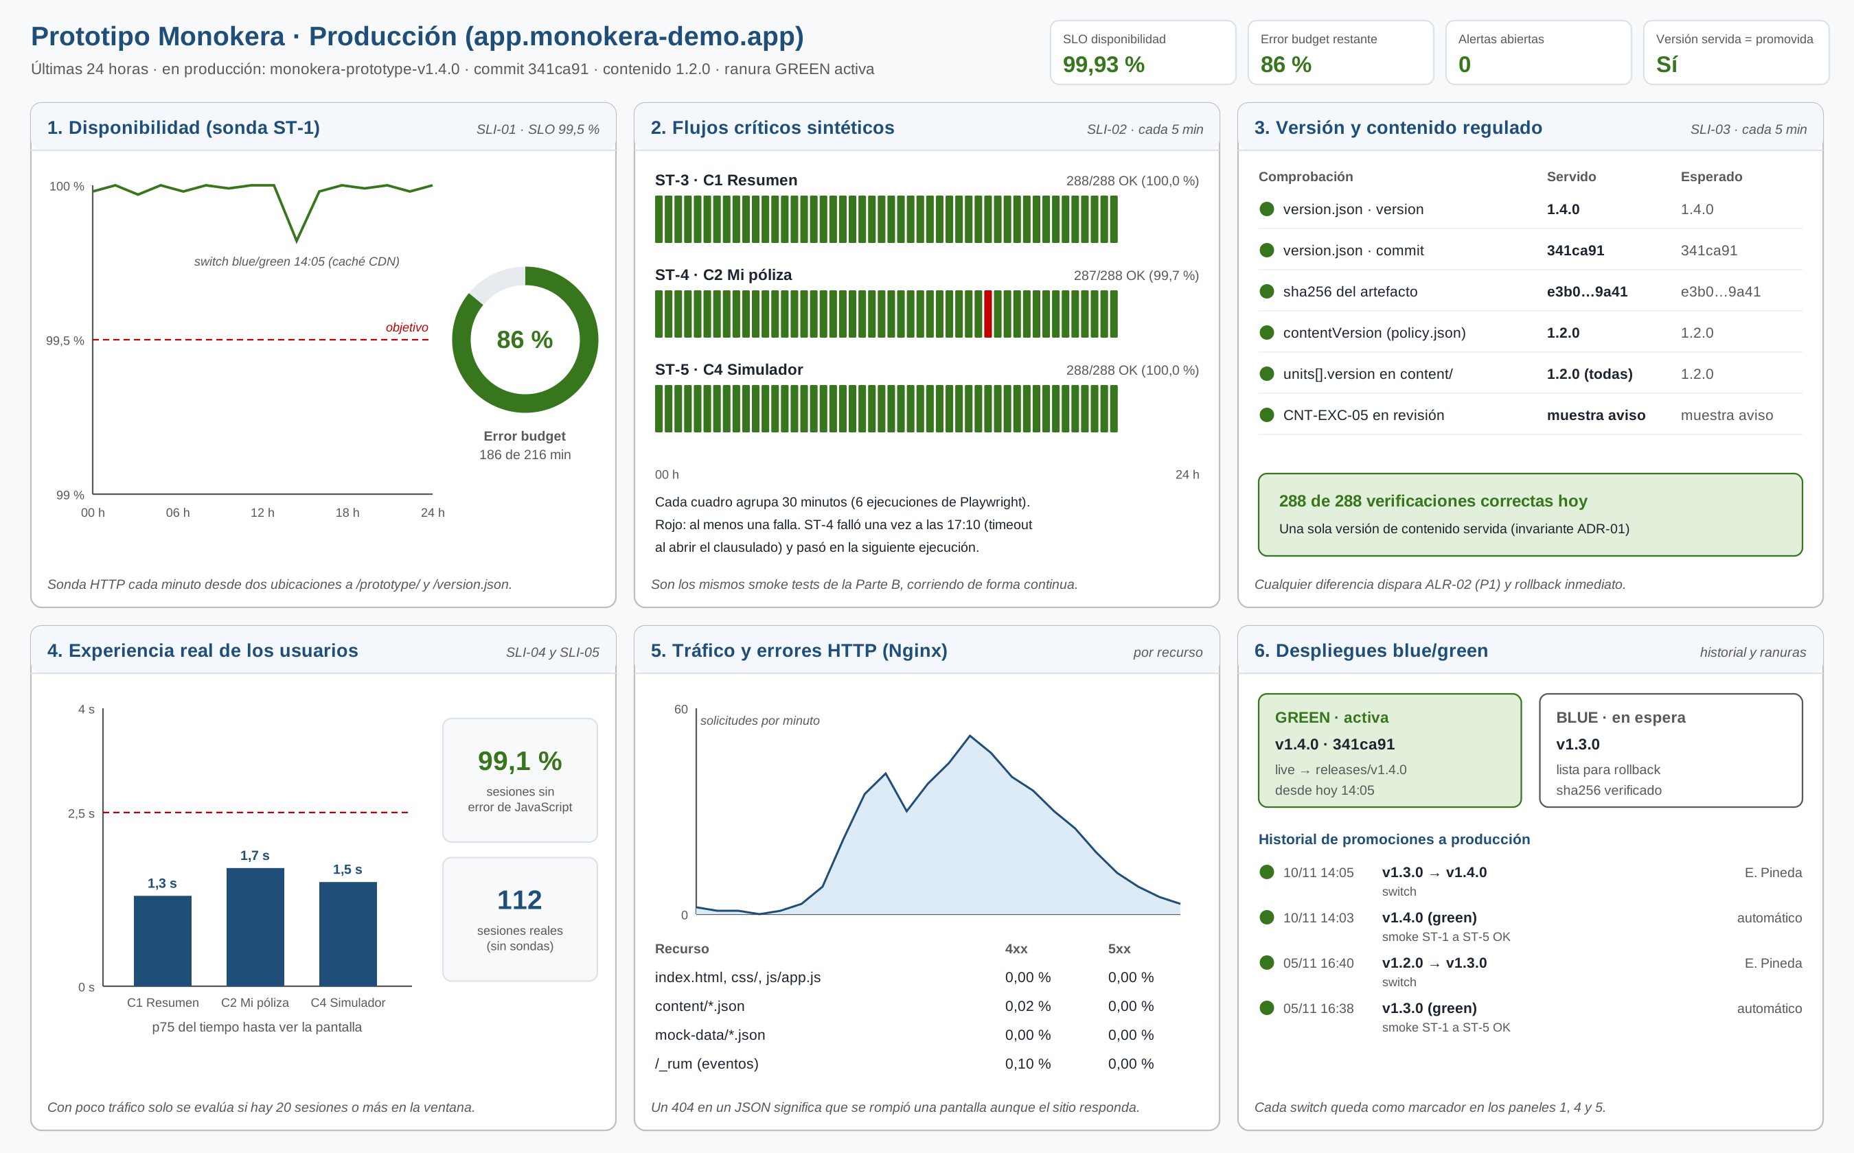
Figura 1. Boceto del dashboard de producción (valores simulados)
Panel | Qué muestra | Pregunta que responde
1. Disponibilidad | Resultado de la sonda ST-1 en 24 horas contra la meta de 99,5 % y medidor del error budget en minutos. | ¿El prototipo está en línea?
2. Flujos críticos sintéticos | Matriz de resultados de ST-3, ST-4 y ST-5 en las últimas 24 horas, con el porcentaje de éxito de cada flujo. | ¿El asegurado puede ver su resumen, su póliza y simular?
3. Versión y contenido regulado | Valores servidos frente a esperados: version, commit, sha256, contentVersion, units[].version y estado de CNT-EXC-05. | ¿Producción muestra exactamente lo que aprobó Legal?
4. Experiencia real | p75 del tiempo de carga por pantalla, porcentaje de sesiones sin errores y número de sesiones reales. | ¿Cómo lo están viviendo los usuarios reales?
5. Tráfico y errores HTTP | Solicitudes por minuto y tasa de 4xx y 5xx por tipo de recurso (HTML, CSS y JS, content/, mock-data/, /_rum). | ¿Hay archivos que no se están entregando?
6. Despliegues blue/green | Ranura activa y en espera con su versión, e historial de switches y rollbacks con hora y responsable. | ¿Qué versión corre y qué cambió por última vez?

5. Logs y trazas para investigar incidentes
Un sitio estático no tiene trazas distribuidas entre servicios. Su equivalente es poder seguir una visita desde el navegador hasta el servidor. Para eso, Nginx genera un request_id por solicitud y lo devuelve en la cabecera X-Request-ID; el script de RUM crea un session_id aleatorio por visita y lo envía con cada evento. Cada ranura de Nginx agrega la cabecera X-Release con su versión, para saber siempre qué release atendió la solicitud. Las sondas envían la cabecera X-Synthetic-Run, para separarlas del tráfico real.

5.1. Qué guardamos
Fuente | Campos | Para qué sirve
Access log de Nginx (JSON) | time, request_id, release (v1.4.0), slot (green), uri, status, bytes, request_time, cache_status, navegador (familia y versión), synthetic (sí o no) | Saber qué archivo falló, en qué release y si vino de la caché del CDN.
Eventos RUM (/_rum) | time, session_id, release, contentVersion, pantalla (#/resumen, #/detalle, #/simulador), tipo (carga, error_js, clausulado_abierto, simulacion_mostrada), lcp_ms, mensaje y archivo del error | Reconstruir qué vio el usuario y en qué pantalla falló.
Resultados sintéticos | check (ST-1 a ST-5), ubicación, duración, resultado y paso fallido; captura y traza de Playwright solo si falla | Ver el paso exacto en que se rompió un flujo.
Registro de despliegues | version, commit, sha256, contentVersion, ranura, hora del switch, quién aprobó en el environment production de GitHub | Auditoría: quién desplegó qué y cuándo; marcadores en el dashboard.

5.2. Qué no guardamos
- Datos personales: la IP se guarda con el último octeto en cero y no se guardan cookies ni identificadores de dispositivo.
- Lo que el usuario escribe: el RUM nunca envía valores de formularios, por ejemplo en "Solicitar contacto con un asesor". Aunque el prototipo usa datos ficticios, un asegurado de pruebas podría escribir datos reales.
- Identidad de los participantes de pruebas: los nombres de los 12 asegurados quedan solo en el plan de pruebas, nunca en los logs.

5.3. Ejemplo: seguir una visita con error
// Evento RUM enviado por el navegador
{ "time": "2026-11-10T17:10:42Z", "session_id": "s-8f21c0", "release": "1.4.0",
"contentVersion": "1.2.0", "pantalla": "#/detalle", "tipo": "error_js",
"mensaje": "Cannot read properties of undefined (reading 'units')",
"archivo": "js/app.js:214" }

// Línea del access log de Nginx en el mismo segundo
{ "time": "2026-11-10T17:10:41Z", "request_id": "7d3a9e1b", "release": "v1.4.0",
"slot": "green", "uri": "/content/policy-content.json", "status": 404,
"cache_status": "HIT", "synthetic": false }

Con el session_id y la hora se ve que el error de JavaScript se debe a que el CDN devolvió un 404 guardado en caché para policy-content.json. La acción es invalidar la caché, no hacer rollback.

5.4. Retención y acceso
- Logs de Nginx y RUM: 30 días, suficiente para cubrir la entrega final del 19 de noviembre y su revisión.
- Capturas y trazas de Playwright: 7 días.
- Registro de despliegues e incidentes: permanente, en el repositorio (docs/seguimiento/).
- Acceso: solo los cuatro integrantes, con usuario propio en Grafana.

6. Responsables
Los responsables siguen la misma asignación de la Parte B.
Actividad de monitoreo | Responsable
Sondas, dashboard, alertas y marcadores de despliegue; dueño de ALR-01 | Esteban Pineda
Script de RUM (js/telemetry.js) y cabecera X-Release en el artefacto; dueño de ALR-03 | Marlon Campo
Mantener ST-1 a ST-5 como pruebas sintéticas; dueño del SLO-02 | David Torres
SLO de contenido regulado, comunicación con Legal y cierre de incidentes; dueño de ALR-02 | Santiago Arias

7. Resumen para la presentación
Punto del taller | Respuesta
SLI (5) | Disponibilidad, flujos críticos C1, C2 y C4, versión y contenido íntegros, tiempo de carga y sesiones sin errores.
SLO | 99,5 % de disponibilidad en 30 días (216 minutos de margen) y 100 % de contenido íntegro, entre otros.
Alertas | ALR-01 prototipo caído o flujo roto (P1), ALR-02 contenido no aprobado (P1) y ALR-03 experiencia degradada (P2), cada una con runbook y dueño.
Dashboard | Seis paneles: disponibilidad, flujos sintéticos, versión y contenido, experiencia real, errores HTTP y despliegues blue/green.
Logs | Access log de Nginx y eventos RUM unidos por request_id y session_id, con la release en cada línea y sin datos personales.

Control de versiones del documento
Versión | Fecha | Descripción del cambio
1.0 | 08/11/2026 | Primera versión, escrita sobre la versión productiva con siete servicios.
1.1 | 08/11/2026 | Ajuste a la Parte B: prototipo estático, artefacto monokera-prototype-vX.Y.Z.tar.gz, blue/green en lugar de canary y rollback a v1.3.0.

